**Климатообразующие факторы.**

Ответьте на вопросы

1. От чего зависит температура воздуха? ________________________________________________
2. От чего зависит атмосферное давление? ______________________________________________
3. В экваториальных широтах образуется область _______________________ атмосферного давления. Почему? ________________________________________________________________
4. В полярных широтах образуется область _______________________ атмосферного давления. Почему? ________________________________________________________________
5. В тропических широтах образуется область _______________________ атмосферного давления. Почему? ________________________________________________________________
6. В каких еще широтах образуется область пониженного давления __________________________

**Тестовая часть.**

1. Укажите, что из перечисленного не относится к явлениям погоды.

 ветер  
 температура  
 облачность  
 атмосферные осадки

1. Воздушная масса — большой объём воздуха, обладающий одинаковыми свойствами: , , .
2. Подпишите названия господствующих воздушных масс.

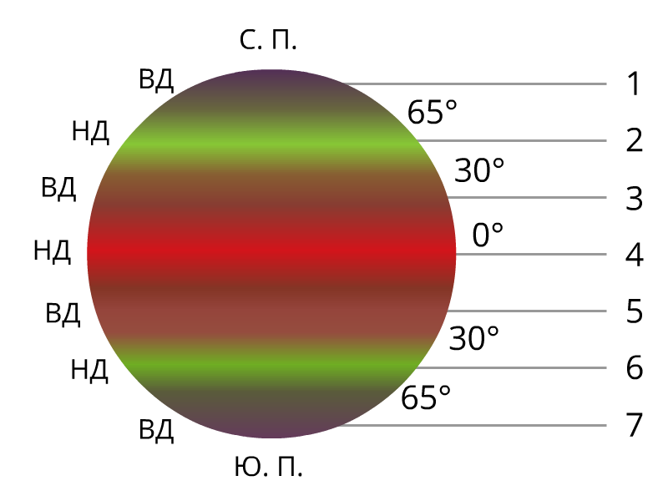

1. Как называются воздушные массы, меняющие свойства по сезонам года?

|  |  |  |
| --- | --- | --- |
|  | умеренных широт |  |
|  | тропические |  |
|  | арктические |  |
|  | экваториальные |  |

1. Расставьте типы климата в порядке убывания средней температуры в них.

тропический

арктический

субтропический

умеренный